Στο τρίτο μέρος της εργασίας, της «βάζουμε» γραφικά, έτσι ώστε η διεπαφή με το χρήστη να γίνετε μέσω αναδυόμενων παραθύρων. Αυτό επιτυγχάνετε τρέχοντας την νέα μας κλάση Tabbed_Store, στην όποια έχουν γίνει τα απαραίτητα ώστε να έχουμε το αποτέλεσμα των γραφικών στην έξοδο. Επίσης έχουμε τοποθετήσει εικόνες για κάθε προϊόν όπως θα δούμε παρακάτω. Ουσιαστικά γίνονται οι ίδιες λειτουργείες με τις προηγούμενες εργασίες, άλλα η διαφορά είναι ότι έχουμε τα παράθυρα με τα γραφικά, αντί για τα αποτελέσματα στο cmd.

Ενδεικτικά, αρχικά είναι σε αυτή τη κατάσταση:

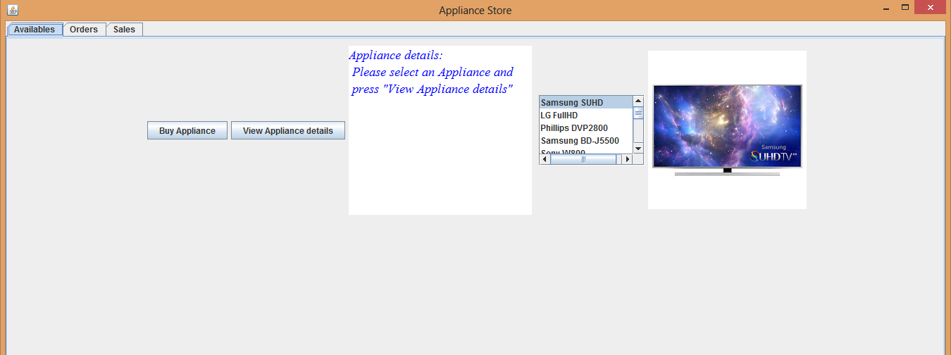

Μπορούμε να δούμε τις πληροφορίες κάθε προϊόντος έτσι πατώντας View Appliance details αφού επιλέξουμε το προϊόν που επιθυμούμαι:

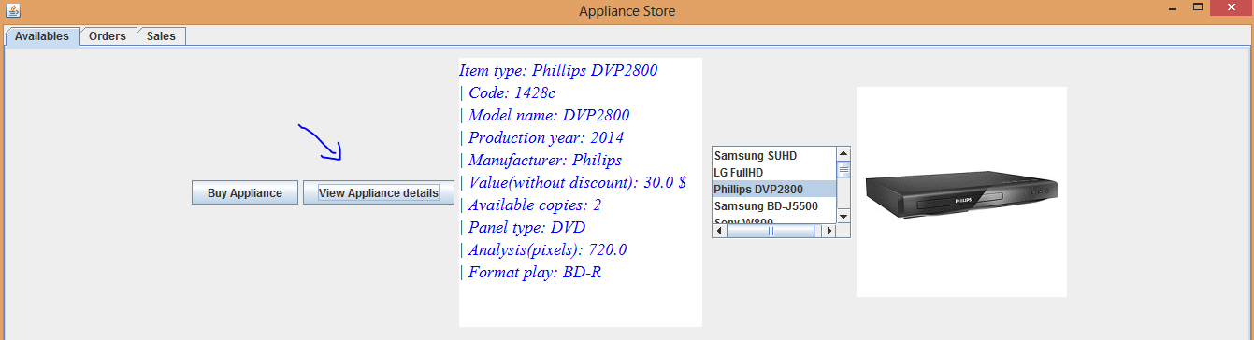

Εάν κάνουμε μια αγορά, πατώντας το Buy Appliance θα έχουμε σταδιακά:

1)

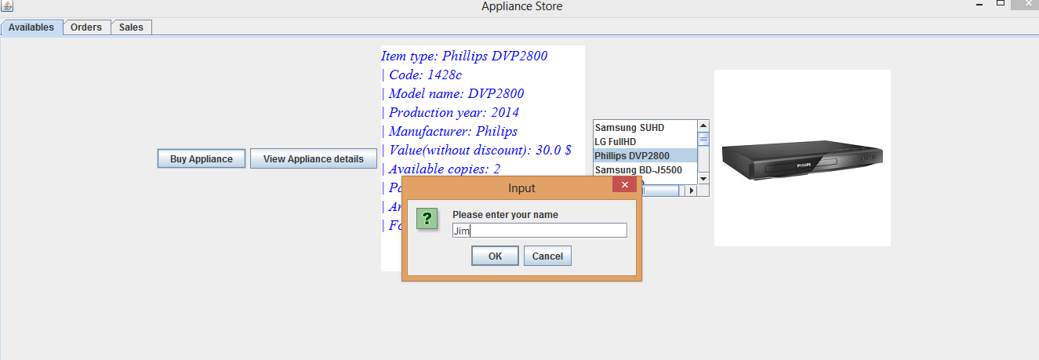

2)

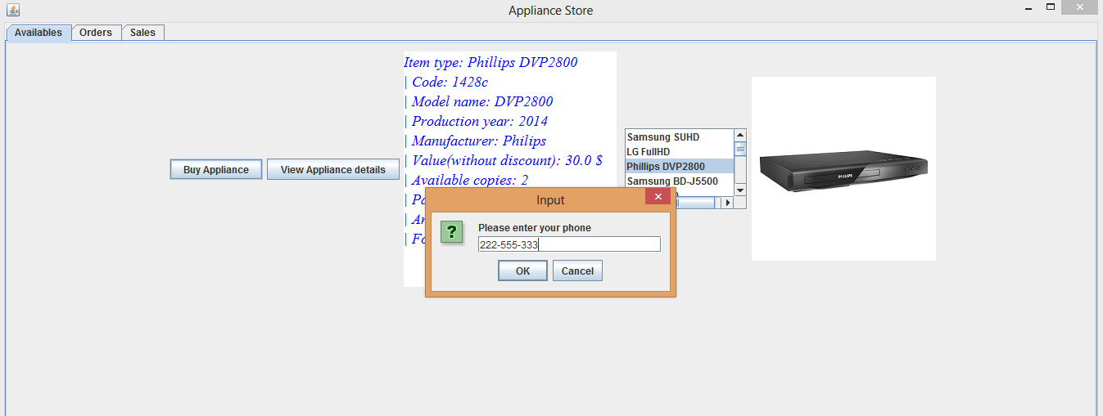

3)

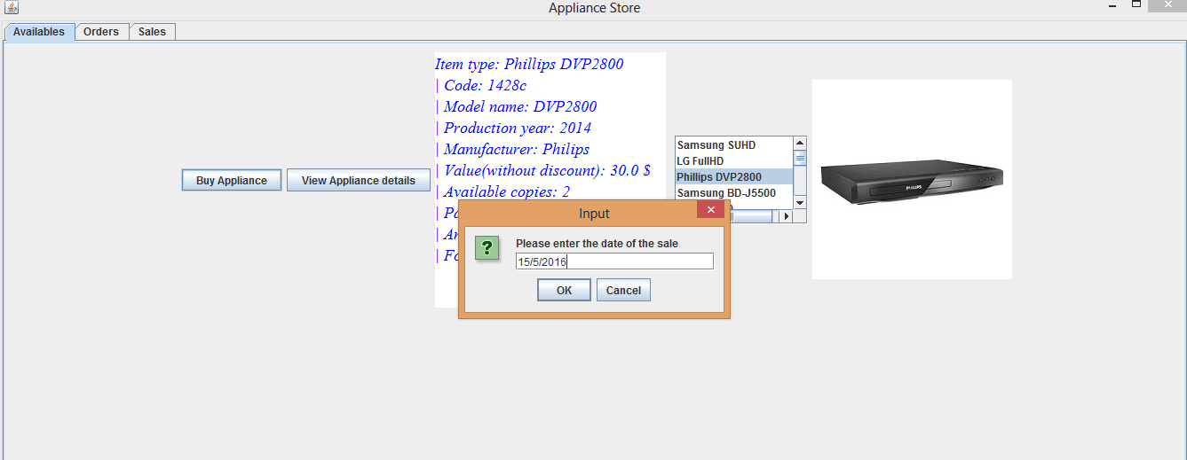

4)

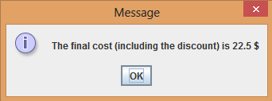

Στη συνεχεία πατώντας το Sales, και επιλέγοντας το κάθε αγορασμένο προϊόν βλέπουμε τα στοιχειά πώλησης:

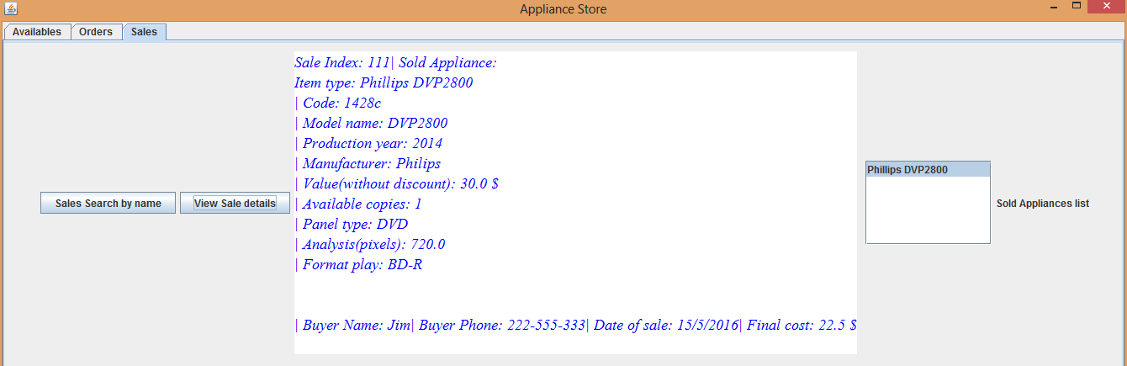

Μπορούμε επίσης να κάνουμε search by name:

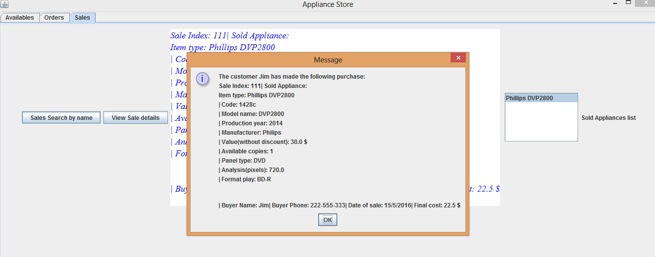

~~ Εφόσον τελειώσουν τα διαθέσιμα αντίτυπα ενός προϊόντος μας εμφανίζετε το εξής, δηλαδή το να παραγγείλουμε το προϊόν:

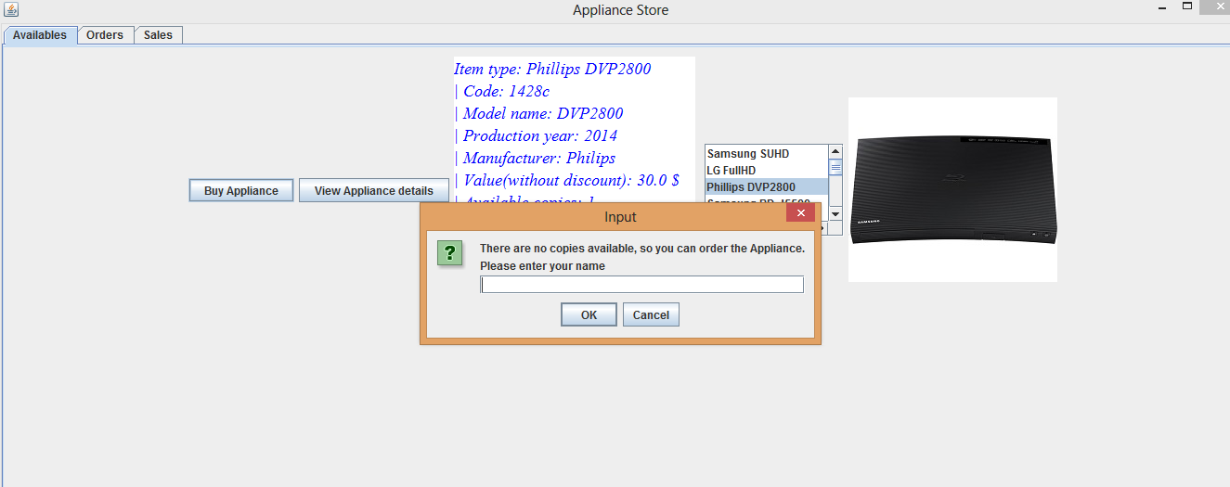

Στη συνέχεια αφού βάλουμε όνομα, τηλέφωνο και ημερομηνία παραγγελίας, βάζουμε και ημερομηνία παραλαβής:

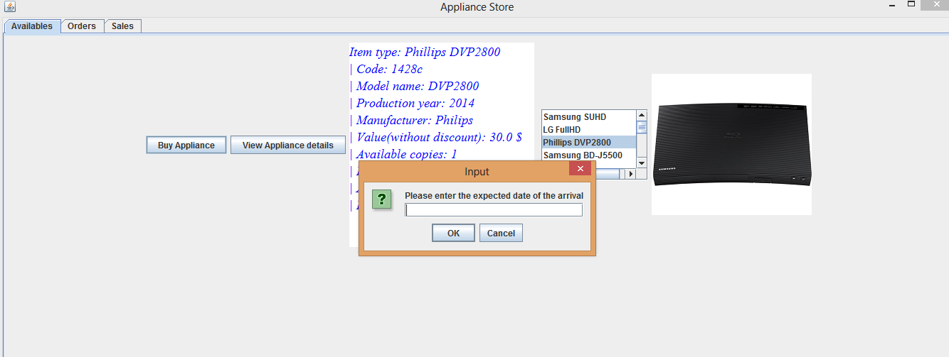

Πατώντας τώρα το Orders, έχουμε ξανά την επιλογή να δούμε τις πληροφορίες του προϊόντος και την αναζήτηση μιας παραγγελίας μέσω του ονόματος. Επιπλέον επιλογή είναι το Execute Order, οπού βάζουμε την ημερομηνία εκτέλεσης της παραγγελίας, δηλαδή το ποτέ θα «έρθει» το προϊόν:

